ПОЛОЖЕНИЕ
о XXXVI открытых соревнованиях по спортивному ориентированию, посвященных памяти П.М. Машерова
15 – 17 сентября 2017 г.

IX этап кубка БФО на спринтерской дистанции
XIII этап кубка БФО среди элиты
XVI-XVII этап кубка БФО среди ветеранов
Рейтинговые старты для групп МЖ12-18

Белорусская федерация ориентирования, клубы ориентирования «Витязь», «Простор», ГУДО «Витебский областной дворец детей и молодежи» приглашают вас принять участие в старте двухдневных личных соревнований «XXXVI открытые соревнования по спортивному ориентированию, посвященные памяти П.М.Машерова», которые пройдут в г. Витебске и Витебском районе Республики Беларусь.

Цели и задачи
- сплочение сообщества ориентировщиков Беларуси и России
- организация досуга молодежи
- выявление и поощрение сильнейших спортсменов

Время и место проведения
Соревнования проводятся 15 –17 сентября 2017 года в г. Витебске (парк им. Советской Армии) и Витебском районе (о/л «Буревестник»).
Координаты: спринт – 55.213893, 30.165610; классика – 55.134558, 30.208909.

Судейская коллегия
Главный судья – Васильева Екатерина тел. 8(029) 212-93-62
Главный секретарь – Шахметова Елена тел. (029) 896-10-61, (029) 621-90-91
Зам. главного судьи по дистанциям – Токмакова Полина
Инспектор – Марченко Викентий
Контролер федерации – Михалкин Дмитрий

Программа соревнований
15 сентября
Заезд участников соревнований, проживающих в гостиницах и на турбазах.
(Размещение в полевом лагере 15.09.2017 не предусмотрено!)

16 сентября
10:00-11:45 Работа мандатной комиссии в центре соревнований 1-го дня.
12:00 Церемония открытия соревнований.
13:00 Начало старта, на удлиненной спринтерской дистанции (время победителя в группах до 20 минут). IX этап Кубка БФО на спринтерской дистанции, XVII этап Кубка БФО среди ветеранов. Рейтинговый старт для групп МЖ12–18.
с 16:00 Заезд и размещение участников в палаточном лагере (центр соревнований 2-го дня, о/л «Буревестник»)

17 сентября
10:30 Начало старта на классической дистанции. XIII этап кубка БФО среди элиты, XVI этап Кубка БФО среди ветеранов. Рейтинговый старт для групп МЖ12–18.
14:00 Награждение победителей и призеров. Церемония закрытия соревнований.

Участники
К участию в соревнованиях допускаются команды клубов, коллективов, ДЮСШ, внешкольных учреждений и спортсмены, стартующие лично.
Состав детской команды (МЖ12 – 18) 10 человек: 8 спортсменов (в любой из групп), 1 тренер, 1 представитель.
Группы участников:
МЖ – 12,14,16,18,21Е,21А,35,40,45,50,55,60,65,70. В случае малого количества участников в группе (менее 5) организаторы оставляют за собой право объединять группы, не принимающие участие в кубках БФО.

Карты
Спринт: «Мазурино-2», масштаб 1:4000, сечение рельефа 2,5 м, рисовка 2017 г. Автор: Галина Иванова.
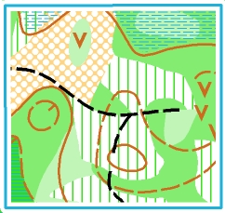

Классика: «Аксановка», масштаб 1:10000, 1:7500, сечение рельефа 2,5 м, рисовка 2011 г., корректировка 2017 г. Авторы: Сергей Воробей, Галина Иванова, Александр Ковязин, Константин Токмаков, Полина Токмакова.
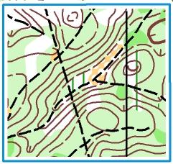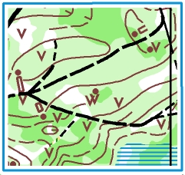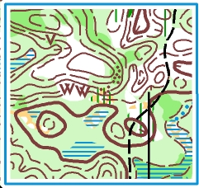

Заявка
Предварительные заявки на участие принимаются до 11.09.2017 (понедельник) до 23:59, только через онлайн регистрацию на сайте http://orient.by/.
При регистрации на месте старта весь пакет документов получает представитель команды, за не приехавшего участника оплачивается штраф 50% от стартового взноса.
Именная заявка, заверенная врачом, подается при прохождении мандатной комиссии.

Финансирование участников и судей соревнований:
Расходы по проезду участников к месту соревнований, питанию, проживанию участников и оплата целевого взноса на организацию соревнований осуществляется за счет командирующих организаций и участников.
Для обеспечения проведения соревнований участники оплачивают целевой взнос на организацию соревнований ОСО «Белорусская федерация ориентирования». Размеры целевого взноса для участников, подавших техническую заявку, следующие:
Группа | За 2 дня соревнований |  | За 1 день соревнований
Группа | Со своим чипом | С чипом организаторов | Со своим чипом | С чипом организаторов
МЖ 12-18, М65, Ж60-65 | 6 руб. | 8 руб. | 4 руб. | 5 руб.
МЖ21-50, М55 | 20 руб. | 23 руб. | 12 руб. | 13,5 руб.
Ж55, М60 | 14 руб. | 17 руб. | 8 руб. | 9.5 руб.
МЖ70 | бесплатно | бесплатно | бесплатно | бесплатно

При невозможности оплаты взноса посредством наличного расчета, возможна оплата целевого взноса по безналичному расчету на расчетный счет ОСО «Белорусская федерация ориентирования»:
ОСО «Белорусская федерация ориентирования» РБ
УНН: 100172873 ОКПО: 00049354
Адрес: 220005, г. Минск, пр-т Независимости, 49
Номер р/счета: BY21UNBS 30151204131040001933.
Банк: Отделение №1 ЗАО "БСБ Банк", г. Минск, БИК банка: UNBSBY2X.
Адрес банка: г. Минск, пл. Свободы, 4.
Назначение платежа: Целевой взнос на организацию соревнований (на регистрации предоставить копию платёжки)

Отметка
На соревнованиях будет применяться электронная отметка SPORTident. Допускается участие с личными SI-чипами любой серии. Организаторы могут предоставить чипы в аренду на время соревнований. В случае утери чипа, представитель команды возмещает его стоимость.

Размещение
- Полевой лагерь в центре соревнований 2-го дня (о/л «Буревестник»).
- Т/б «Витьбичи», пр-т Фрунзе,94 по предварительной заявке, количество мест ограничено. Тел. (8029) 212-93-62 Васильева Екатерина. Бронирование мест после 4 сентября. Стоимость проживания 8/11 руб./сут.
- Хостелы г. Витебска, ул. Суворова, 10/2 (тел. МТС 8029 7184554, VEL 8029 6184554), ул.Октябрьская,10 (тел. 35-09-29), стоимость проживания – от 10 руб.
- Гостиницы г. Витебска (бронирование самостоятельно).
- Однокомнатные квартиры (количество мест и цена договорные). Предварительная заявка по тел. (8029) 719-79-07, 8(029) 630-36-40 Иванова Галина.

Порядок организации медицинского обеспечения
Медицинское обеспечение во время проведения соревнований осуществляется медицинским работником, находящимся в центре соревнований.

Питание
Самостоятельно.
Кафе и столовые Витебска: vitebsk.biz/cafe/

Транспорт
Участники используют личный или городской общественный транспорт. Спринт – городским автобусом №12, 106, классика – городским автобусом №36, от остановки «Бороники» до центра соревнований пешком 2,5 км.

Подведение итогов
Итоговый результат в личном зачете подводится по сумме времени 2-х дней соревнований. При равенстве очков преимущество получает спортсмен, имеющий лучший результат на классике.
Общекомандный результат среди детских команд определяется по наибольшей сумме очков, занятых командой за два дня соревнований.
Результат в лично-командном виде программы для детско-юношеских команд определяется по наибольшей сумме очков, набранных 6-ю лучшими участниками команды.

Таблица подсчета очков
Место | 1 | 2 | 3 | 4 | 5 | 6 | 7 | 8 | 9 | 10 | 11 | 12
Очки (личные) | 100 | 97 | 94 | 91 | 89 | 87 | 85 | 83 | 81 | 80 | 79 | 78…

Порядок подачи протестов и их рассмотрение:
Участник соревнований может опротестовать результат соревнований в случае нарушений правил соревнований или судейских ошибок, повлекших существенные изменения в определении личных мест.
Протесты рассматривает жюри соревнований. Несвоевременно поданные протесты не рассматриваются.
Техническая информация будет опубликована не позднее окончания заявки.

Данное приглашение является официальным вызовом на соревнования!
Схема проезда:
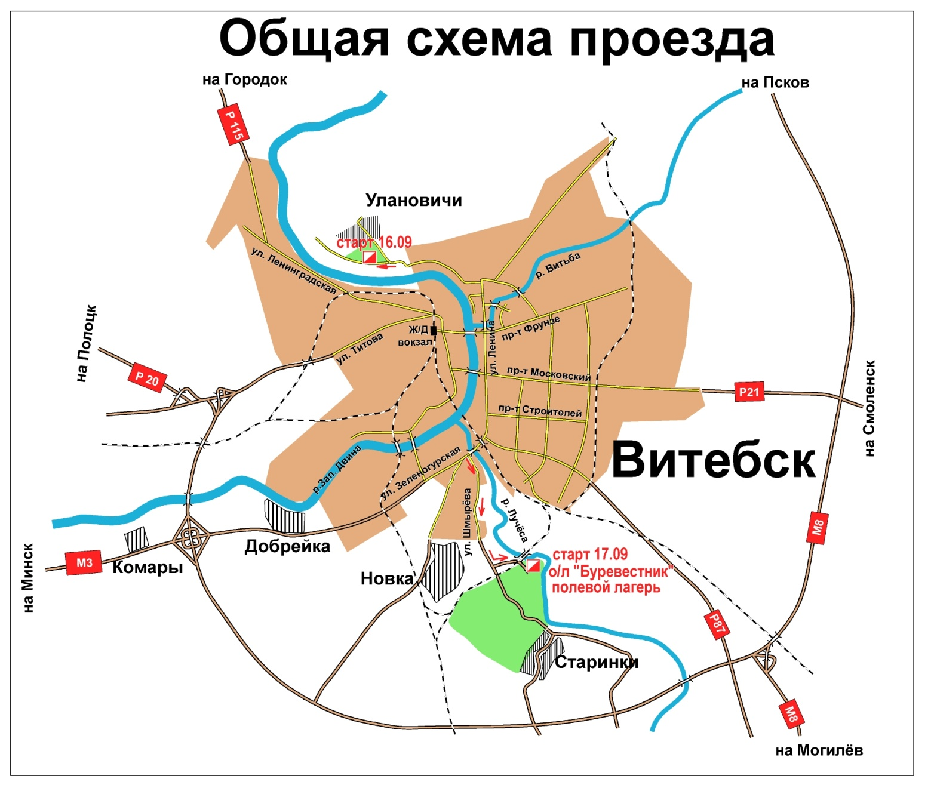
Партнеры:


